***"El mártir es generador de fe, es aquel cuyo testimonio es el más creíble", afirma el teólogo***

**González Faus: "Olvidar a un mártir es desoír una enseñanza"**

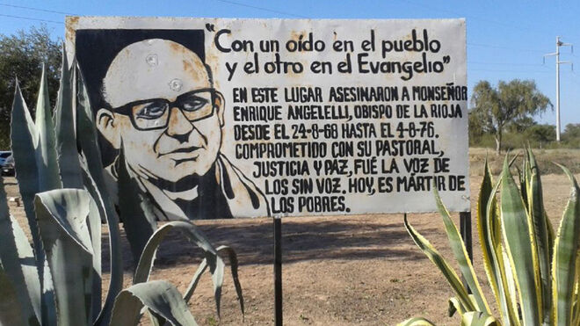

Éste es el lugar en el que asesinaron a monseñor Angelelli

**"El martirio es un regalo de Dios para el mártir. Y el mártir es un regalo para el pueblo de Dios"**

***27.04.2019 | RD/Vatican News***

El martirio es don de Dios que puede ser aceptado, pero no buscado. **José Ignacio González Faus**, [bloguero de RD](https://www.religiondigital.org/miradas_cristianas/) y teólogo español [afirma](http://www.redicces.org.sv/jspui/bitstream/10972/1421/1/RLT-2002-055-C.pdf): “**La muerte del mártir no es la muerte del kamikaze**… El mártir, en cambio, la recibe pasivamente: lo único que hace es no apartarse del camino”. De esta manera actúa como Jesús. Además, añade, “**el mártir, el testigo es aquel que da fe**. Es decir, el mártir es generador de fe, es aquel cuyo testimonio es el más creíble”.

Recuerda González Faus: “quiero evocar el testimonio que me dio un muchacho salvadoreño: ‘el día que mataron a Monseñor Romero, me decidí a ser religioso’”. Así, continúa: “Porque el mártir es testigo de la fe, siendo testigo del amor más grande. El martirio es un regalo de Dios para el mártir. Y el mártir es un regalo para el pueblo de Dios”.

**Olvidar a los mártires**

Tal como lo plantea González Faus, olvidar a los mártires puede ser un descuido, lo cual es comprensible. Sin embargo, “**Olvidar a un mártir es, sencillamente, desoír una enseñanza**, cerrar los propios oídos o endurecer el corazón para que no nos penetre. A quien olvida a los mártires se le puede aplicar paradigmáticamente la frase del salmista: **‘si oyen su voz, no endurezcan su corazón’**”.

La vida de los mártires no siempre resulta atractiva, porque a veces cuestiona la manera en que pensamos o actuamos. El caso de Jesús o de Esteban nos ubican en este momento. Jesús en el Gólgota, abandonado por casi todos. Solo Juan, María, su madre, María Magdalena y algunos más se habían quedado hasta el momento final. Sobre Esteban, dicen los Hechos de los Apóstoles 7,57: “se arrojaron a una contra él”.

Todavía resuenan las palabras de Jesús: “Padre, perdónalos”, o las de Esteban: “Mientras lo apedreaban, Esteban invocó: —Señor Jesús, acoge mi espíritu. Y arrodillado, gritó con voz potente: —Señor, no les tengas en cuenta este pecado. Y dicho esto, murió”.

**Anuncio y denuncia**

La realidad latinoamericana muestra**numerosos casos de hombres y mujeres que han sido capaces de entregar sus vidas**, movidos por su fe y por su deseo de servir a las causas de los campesinos, indígenas, trabajadores, de los pobres. En ellos tenemos que reconocer la unidad entre la fe vivida y el compromiso por la justicia que esa misma fe exige. Pero esta fidelidad a Dios, tiene un precio: “Les he dicho todo esto para que no fallen. Los expulsarán de la sinagoga. Llegará un tiempo en que quien les mate piense que está dando culto a Dios” (Jn 16, 1-2).

**El recuerdo de los mártires, se convierte, entonces, en posibilidad de crecimiento**, en la fe y en la entrega al servicio de la humanidad.

Descalificar a miles de hombres y de mujeres que han aceptado el don del martirio, decir que su actuar no es valioso e incluso afirmar que ellos se lo buscaron es no comprender su entrega. Es no comprender cuán lejos puede llegar el amor a Dios y a los hermanos.

<https://www.religiondigital.org/opinion/Olvidar-martir-desoir-ensenanza_0_2116288396.html>